EJERCICIO 9 – EMPRESA DE PUBLICIDAD
Una empresa de publicidad desea controlar los patrocinadores que aparecen en la programación semanal de las emisoras de radio en las que inserta la publicidad que tiene contratada.
De las emisoras de radio se desea conocer el CIF, el nombre, la dirección postal, el nombre del director y la frecuencia por la que emite, cuyo uso es exclusivo para la emisora dentro de la provincia en la que se encuentra. Las emisoras de radio pueden asociarse en cadenas de radio, con un nombre representativo, con el objeto de realizar de modo conjunto parte de la programación semanal. La sede central de una cadena de radio es una de las emisoras de la cadena, aunque el director de la cadena no tiene por qué coincidir con el director de esta emisora. Las cadenas de radio se asocian a una empresa de medios de comunicación que puede controlar más de una cadena de radio. Estas empresas se caracterizan por el CIF, deseándose conocer también su nombre, el nombre de su director y su dirección postal.
Un programa de radio se emite en una o más franjas horarias, que se caracteriza por la hora de inicio, el día de la semana en el que se emite y su duración. Dicho programa puede emitirse en una o varias emisoras.
Se desea conocer el nombre del programa, que es único, y su responsable. Un programa de radio puede emitir publicidad de diferentes patrocinadores. La duración de la publicidad se mide en segundos por semana, por lo que el coste de esta publicidad se calcula multiplicando dicho valor por el precio por segundo asociado al programa de radio. Un patrocinador se identifica por el contrato que tiene con la empresa de publicidad. Es necesario conocer el nombre del patrocinador, así como la duración y el importe del contrato.

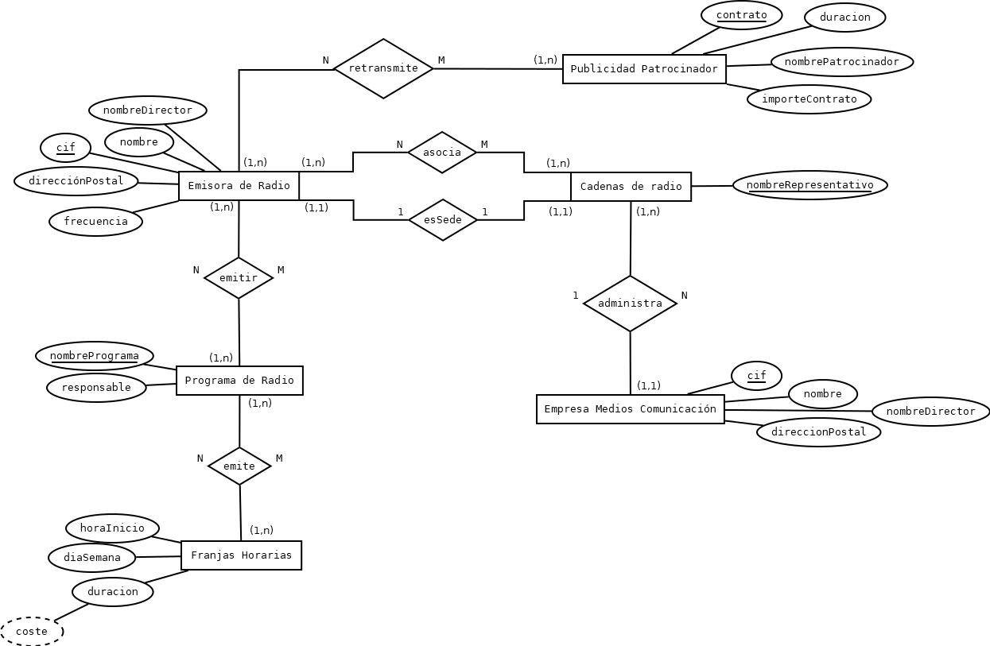

EJERCICIO 10 - TELETIENDA
La empresa Ventas S.A. se dedica a la venta por teléfono de los productos que anuncia en televisión. Desea que le diseñemos una base de datos relacional con el objeto de informatizar la gestión de pedidos. Para ello nos cuenta cómo es el funcionamiento de la empresa y la información que maneja.
Cuando un cliente llama para hacer un pedido se toman sus datos personales (DNI, nombre, dirección y teléfono), la dirección a la que se tiene que enviar el pedido y cada uno de los productos que desea comprar. Además se anota el modo de pago: contrareembolso o con tarjeta de crédito. En este último caso, se debe tomar el tipo de la tarjeta (Visa, 4B, etc.) su número y la fecha en que caduca. La empresa tiene una lista de teléfonos, uno para cada tipo de tarjeta, a los que llama para confirmar su validez antes de servir el pedido. Cuando el cliente termina de hacer el pedido, se le comunica el número del mismo, que es único. La lista de productos en venta contiene un código único por producto, su descripción, el precio por unidad y la categoría. Lo que indica la categoría es la duración del periodo de prueba del producto: los de la categoría A tienen 7 días, los de la B tienen 15 días y los de la C tienen 30 días. La duración de estos períodos puede variar para cada categoría en función de la respuesta del mercado
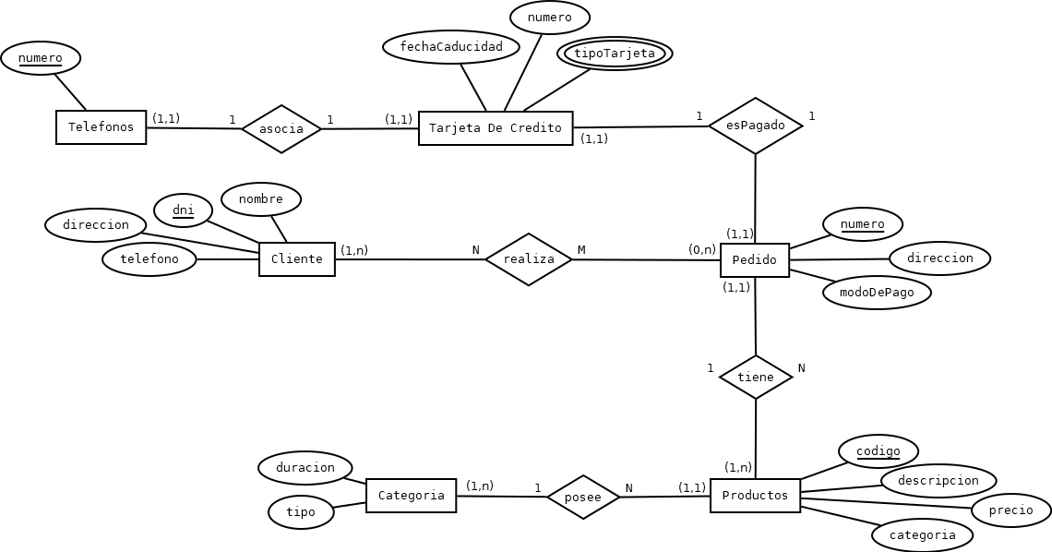

EJERCICIO 11 – TARJETAS DE CRÉDITOS
Se quiere diseñar la base de datos de una compañía de tarjetas de crédito. La compañía abre cuentas tanto a personas individuales como a empresas. En ambos casos se almacena el DNI, nombre, dirección, código postal y ciudad. Además, de las personas individuales, se almacenará también el salario, y de las empresas se almacenará su tamaño y sector.
Cada cuenta puede tener una o varias tarjetas autorizadas. Por ejemplo, una persona puede autorizar tarjetas para sus familiares o una empresa puede autorizar tarjetas para sus empleados.
La compañía puede emitir distintos tipos de tarjetas sobre la misma cuenta (por ejemplo classic, oro, electrón, etc.) y a cada tarjeta se le asigna un límite de crédito y tipo de pago, a petición del cliente. Cada tarjeta se identifica por un número que es único.
Cada tarjeta tendrá un titular, del que interesa conocer nombre y DNI. En cada tarjeta se graba físicamente el nombre del titular, la fecha de expiración de la tarjeta y el número de la cuenta sobre la que opera. Es importante notar que entre una tarjeta válida y la caducada a la que sustituye, la única diferencia es la fecha de expiración.
Por ejemplo, una persona puede tener una cuenta con una tarjeta para ella y otra tarjeta para su cónyuge, y al mismo tiempo ser titular de una tarjeta que la empresa donde trabaja le ha asignado.

EJERCICIO 12 – AGENCIA DE VIAJES
A partir del siguiente enunciado se desea realizar el modelo E/R
Una agencia de viajes pretende informatizar su gestión, que hasta ahora se venía haciendo de forma manual. De cada viaje se tiene la siguiente información: código del viaje, nombre del viaje y países visitados
Cada viaje se desarrolla en una serie de jornadas (días). De cada jornada se desea mantener la siguiente información: número de la jornada en el viaje, descripción, localidad de partida, localidad de destino y localidades intermedias que se visitan (se puede visitar 0,1 o más localidades intermedias), principal medio de transporte utilizado (se pueden utilizar 0 o 1), kilómetros recorridos y hotel de pernocta (puede ocurrir que una jornada no incluya ningún hotel de pernocta, por ejemplo, una jornada de vuelo).
En un viaje se visitan uno o más países. De cada país se cuenta con la siguiente información: nombre, pasaporte (si/no), localidad capital y descripción.
De cada localidad se desea conocer su nombre, país y descripción. Es posible que en una jornada se visiten localidades situadas en países distintos a los indicados como visitados en el viaje.
De cada medio de transporte se desea mantener su código y descripción. De cada hotel se desea conocer la siguiente información: código de hotel, nombre del hotel, categoría 1 a 6 estrellas, número de fax, número de teléfono, localidad en que se haya situado, país, descripción y hotel de reserva que lo sustituye en caso de que no haya plazas. En una localidad puede haber situados más de un hotel, pero sólo uno será titular para una jornada determinada.

EJERCICIO 13 – MUSEO
Realiza el modelo ER del siguiente sistema de información sobre un museo:
Se desea almacenar por cada museo un código, nombre, provincia, dirección. Cada museo dispone de una serie de salas donde se muestran sus obras; cada sala se identifica con un número consecutivo dentro del código del museo al que pertenece, además se almacena su ubicación y tamaño en metros cuadrados. Cada museo dispondrá, al menos, de una sala de exposición.
Se necesita personal para controlar el sistema, es decir, trabajadores especializados en tres diferentes funciones: personal de vigilancia al cual se le asigna un número de control y un número de arma, personal de conservación del cual se registra su función y personal de gestión para labores administrativas. Para todo el personal es necesario almacenar su DNI y el número de la seguridad social. Un trabajador tiene exclusividad en un museo. Cada sala está vigilada siempre por un solo trabajador del área de vigilancia. Cada vigilante tiene su propia sala de vigilancia de la que es responsable, aunque hay vigilantes que se encargan de otras áreas del museo. A veces, las labores del personal de vigilancia son delicadas, por ello hay un trabajador confunciones de coordinador para cada grupo de vigilantes, aunque no todos los trabajadores tienen coordinador ni todos los trabajadores son coordinadores. No hay más de un coordinador por grupo.
Además, se quiere registrar las visitas del público; con respecto al visitante el DNI, nombre, teléfono y el museo o museos que ha visitado en una o varias fechas, teniendo en cuenta que el visitante puede entrar al museo o museos el mismo día varias veces en distintas horas. Es necesario registrar dichas fechas y horas.
Todos los museos han sido inaugurados, abiertos al público y visitados desde hace tiempo.

EJERCICIO 14 – EMPRESA DE ENTRETENIMIENTO
A partir del siguiente enunciado construir el modelo E/R indicando las entidades, las relaciones entre ellas, los tipos de correspondencia y las cardinalidades mínimas y máximas.
Una empresa de entretenimientos y vacaciones para niños en edad escolar y preescolar desea realizar una base de datos para manejar la información de sus clientes y las asociaciones con las que trabaja.
La información que se desea mantener tiene las siguientes características:
- Existen varias asociaciones juveniles, las cuales tienen sus propias colonias de vacaciones. Cada asociación tiene varias colonias, pero cada colonia pertenece a una única asociación.
- De cada asociación se conoce su nombre, que la identifica, la dirección y un teléfono de referencia.
- De las colonias se conoce su código y ubicación; el código puede repetirse para las distintas asociaciones.
- En las colonias trabajan varios líderes de grupos, de los cuales se conoce su DNI, nombre y teléfono.
- Cada líder puede trabajar para varias colonias.
- Todos los líderes deben tener una certificación que los acredita como tales, interesa la fecha, el grado y la asociación que emitió el certificado. En caso de tener más de un certificado interesa sólo el más reciente. Los certificados se identifican por un id.
- Cada líder en una colonia coordina exactamente una actividad, pero puede ayudar en otras.
- Las actividades a su vez son coordinadas por varios líderes de colonias.
- En las actividades ayudan varios líderes.
- De las actividades se conoce su identificador y una breve descripción de la misma. Estas pueden ser de los siguientes tipos: campamentos, deportes y juegos.
- De los campamentos interesa la ubicación y la duración en días, de los deportes interesa el tipo, los accesorios necesarios y la cantidad de horas semanales de entrenamiento, de los juegos interesa el tipo de juego, una descripción de las características y la cantidad de participantes.
- Cada colonia atiende a un conjunto de clientes, algunos de ellos asisten a más de una colonia. Nos interesa el número de cliente que lo identifica, nombre, DNI, teléfono y edad. Además hay que almacenar el número de días que un cliente ha pasado en una colonia.
- Los clientes realizan diversas actividades, interesando la antigüedad con que las realizan.
- Además, un cliente puede recomendar a otros clientes. Interesa conocer también dicha información.

